**Тема. Західноукраїнські землі у складі Польщі в міжвоєнний період**

**Мета для учня:**

***Знаннєвий компонент:***

– *зміст понять*: осадництво, пацифікація, східні креси, інтегральний націоналізм

– *правовий статус* західноукраїнських земель у складі Польщі,

– *особливості та головні риси* національної політики Польщі щодо українського населення;

– *історичні умови* формування ідейних течій українського руху в західноукраїнських землях;

– *передумови формування та зміст* теорії інтегрального націоналізму;

– *вплив міжнародних відносин* міжвоєнного періоду на долю регіону.

***Діяльнісний компонент***:

– *синхронізувати* події політичного, соціально-економічного та культурного життя українських земель у складі Польщі у 1921–1939 рр.;

– *використовувати карту як джерело інформації* про розподіл українських територій між державами Центрально-Східної Європи в 1921–1939 рр.;

***Оцінно-ціннісний компонент:***

– *аргументувати особисті судження* щодо діяльності Українського народно-демократичного об’єднання, Української національної партії, Української військової організації, Організації українських націоналістів;

– *визначати основні тенденції та протиріччя* розвитку культури на західноукраїнських землях;

– *складати характеристики* історичних діячів: Євгена Коновальця, Василя Мудрого, Андрея Шептицького.

**Хід уроку**

**І. Організаційний момент (підготувати підручник, атлас, зошит)**

**ІІ. Актуалізація опорних знань**

*«… Нерозв'язаність української проблеми під час Першої світової війни та поразка Національно-визвольних змагань 1917-1920-х років ще довго залишалися обертом міжнародного політикуму…»*

*«… Після Першої світової війни принцип самовизначення націй застосовувався не завжди, внаслідок не всі народи здобули незалежність… Близько 7 млн. українців, підданих габсбурзькій монархії, виявилися єдиною великою нацією, що тоді не завоювала незалежності… ставши об’єктом дискримінаційної політики, в житті західних українців протягом усього міжвоєнного періоду панувала національна конфронтація…»*

1. До складу яких держав увійшли західноукраїнські землі після Першої світової війни? Покажіть ці території на карті (атлас 10 кл. с. 20)
2. Поясніть, чому Рада послів Антанти прийняла рішення про підтвердження східних кордонів Польщі та прилучення до неї території Східної Галичини?
3. Пригадайте наслідки та історичне значення Національно-визвольних змагань у Західній Україні.
4. Чому національно-визвольна боротьба на західноукраїнських землях зазнала поразки?

Отже, при вивченні теми уроку ми маємо з'ясувати, як позначилось на долі українського народу насильне приєднання західноукраїнських земель до складу Польщі.

**ІІІ. Мотивація навчальної діяльності**

***Завдання***

* Показати на карті, які українські землі відійшли до складу іноземних держав?

Таким чином, українські землі після поразки визвольних змагань увійшли до складу СРСР (Наддніпрянська Україна), Польщі (Східна Галичина, Західна Волинь), Румунії (Північна Буковина, Південна Бессарабія, Хотинщина, Марморовщина) та Чехословаччини (Закарпаття). У складі СРСР вони мали державний статус УСРР. Проте суверенітет УСРР, як ми з'ясували на попередніх уроках, був химерним. На цьому уроці ми розпочинаємо вивчати, як складалася доля західноукраїнських земель.

***Питання***

1. Коли було проголошено ЗУНР?
2. Коли було проголошено Акт злуки УНР і ЗУНР?
3. Які міжнародні договори закріплювали розподіл українських земель?

**ІІІ. Вивчення нового матеріалу**

**Тема уроку - “*Західноукраїнські землі у складі Польщі”***

1. ***Політика польських правлячих кіл щодо українських земель.***

***Переглянути відеоролик за посиланням:*** <https://www.youtube.com/watch?v=tfqG75NpWaI&list=PLhMGy046kWBF27Gby3Rc-cpsnck70yM1_>***,***

***презентацію, додатковий матеріал***

***Додатковий матеріал***

У Польщі, де проживало найбільше українців, українське питання стояло найгостріше. Польський уряд, маючи стратегічну мету – повне ополячення загарбаних українських земель, залежно від внутрішніх та зовнішніх обставин коригував свій курс.

У **1919-1923 рр.** польське керівництво намагалося в очах світової громадськості довести свої права на українській землі, а також те, що Польща нібито забезпечує всі права національних меншин. Польська конституція 1921 р. гарантувала права українців на рідну мову на побутовому рівні й у навчанні в початкових школах. Крім цього, закон від 26 березня 1922 р. надавав самоврядування Східній Галичині (трьом воєводствам – Львівському, Станіславському, Тернопільському). Але щойно 14 березня 1923 р. Рада послів Англії, Франції, Італії та Японії визнала Східну Галичину частиною Польщі, усі ці права залишилися на папері.

У **1923-1926 рр.** польські правлячі кола наполегливо проводили політику, спрямовану на асиміляцію поневолених народів. Для здійснення цієї мети уряд Польщі поділив країну на дві господарські території: Польща «А», до якої входили корінні польські землі, і Польща «Б», що складалася переважно із західноукраїнських і білоруських земель. 31 липня 1924 р. був прийнятий закон, за яким польська мова проголошувалася державною. Почалося закриття українських шкіл. Польський уряд намагався витравити самі поняття «Україна», «українець». На українські землі переселялися польські колоністи («осадники»), яким виділялися кращі землі.

Третій період **(1926-1937 рр**.) пов'язаний з установленням режиму *«санації»* на чолі з Ю. Пілсудським. Суть нового курсу полягала у державній асиміляції національних меншин (зробити їх патріотами Польської держави, складовою польської політичної нації).

У 1935 р. найбільша українська партія УНДО взяла курс на «нормалізацію» польсько-українських відносин. Її лідер В. Мудрий став віце-маршалом польського сейму. Були амністовані в’язні концтабору в Березі-Картузькій (утворений у 1934 р. для політичних в’язнів). Будь який прояв українського національного життя трактувався як нелояльність до держави, прояв сепаратизму. До того ж на виступи радикальних українських елементів польська сторона здійснювала масові акції *пацифікації* (умиротворення) **20 вересня – 30 листопада 1930 р.,** які супроводжувалися погромами, побиттям, руйнуванням українських установ.

Але починаючи з 1937 р. польські правлячі кола знову змінюють курс. Прокотилася нова хвиля репресій. У 1938-1939 рр. у прикордонній смузі із СРСР були проведені акції з виселення українців.

**Завдання**

Спираючись на відповідний матеріал підручника та додатковий матеріал , складіть і заповніть таблицю «Політика правлячих кіл Польщі щодо українських земель» за планом: а) період; б) зміст; в) основні заходи; г) результат.

***2. Українські політичні партії та організації.***

***Завдання: ознайомитися з матеріалом та* скласти таблицю за зразком:**

|  |  |  |
| --- | --- | --- |
| **Назва партії** | **Керівники** | **Головні цілі та завдання** |
|  |  |  |

**Доповнення учителя**

У Польщі на 1925 р. існувало 12 українських політичних партій. Найбільшою і наймогутнішою серед українських політичних партій було **Українське народно-демократичне об'єднання (УНДО)**,у 1925 р. Лідерами були Д. Левицький, В. Мудрий, С. Баран, О. Луцький. УНДО виступало за конституційну демократію та незалежність України. Головним практичним завданням УНДО вважала захист економічних, політичних, національно-культурних прав українців. Під впливом УНДО перебувала значна частина українських фінансових, кооперативних та культурних закладів краю, у тому числі й найвпливовіша газета «Діло», яка по суті, стала його неофіційним органом.

Внаслідок об'єднання Русько-української радикальної партії з Українською партією соціалістів-революціонерів в 1926 році утворилася **Українська соціал-радикальна партія (УСРП)**., яка діяла на Волині. Її підтримували селяни, сільська інтелігенція. Радикали прагнули поєднати принцип демократичного соціалізму з ідеєю незалежності України. Її лідерами були Л. Бачинський і І. Макух. Ще однією соціалістичною партією була **Українська соціал-демократична партія**. У своїй діяльності вона спиралася на нечисленне українське робітництво. У 1924 р. УСДП була розпущена польською владою на підставі звинувачення в поширенні ідей комунізму; у 1929 р. вона відновила свою діяльність. Лідером партії став М. Ганкевич.

Ще однією впливовою політичною силою була **Комуністична партія Східної** **Галичини (КПЗУ)** й увійшла до Компартії Польщі. КПЗУ діяла підпільно; прагнула поєднати національні ідеї з ідеями комунізму. Вона спиралася переважно на найбідніші верстви суспільства. На чолі КПЗУ стояли Й. Клірик, Р. Кузьма.

Українські партії максимально намагалися використати легальні можливості впливу на формування державної внутрішньої політики. Із цією метою вони боролися за місця в польському парламенті: якщо в листопаді 1927 р. представництво українців у сеймі складалося з 25 послів і шести сенаторів, то в липні 1930 р. – із 50 послів і 14 сенаторів.

Поряд із легальними українськими партіями і підпільною діяльністю комуністів зростала ще одна сила, якій судилося стати провідником українського руху в 1930-1950-ті рр., - націоналістичний рух, що неухильно розвивався. Організаційні витоки були пов’язані з діяльністю **Української військової організації (УВО)**, створеної у Празі в 1920 р. групою старшин УСС та УГА на чолі з Є. Коновальцем. Головною метою УВО була Українська самостійна соборна держава, становлення якої мало здійснитися загальнонаціональним повстанням. Основним методом боротьби вважався терор проти представників окупаційної влади, установ. Терористичні акти УВО мали й пропагандистську мету: привернути увагу світової громадськості до тієї несправедливості, яка після Першої світової війни була вчинена щодо українців.

*Ідеологічною основою націоналістичного руху стала ідеологія інтегрального націоналізму Д. Донцова. У* **1929 р.** постала **Організація українських націоналістів.**

**Запитання та завдання**

1) Назвіть провідні українські політичні партії, що діяли на території Польщі.

2) Яка з них була найчисленішою та найвпливовішою?

**Запитання для дискусії**

Чому український рух був представлений низкою партій, а не однією загальнонаціональною?

***3. Створення та діяльність ОУН***

***Перегляд презентації та відеоролика за посиланням:*** <https://www.youtube.com/watch?v=a_Qobsfogqo>

* *Запитання для дискусії*

1. Дайте оцінку діяльності ОУН.
2. Які наслідки для ОУН мав розкол у її рядах? Чи був цей розкол неминучим?

**ІV. Закріплення вивченого матеріалу**

* *Запитання та завдання*

*1)* Назвіть провідні українські політичні партії, що діяли на території Польщі.

2) Яка з них була найчисельнішою та найвпливовішою?

**Тести на закріплення**

**Запитання 1**

«Східні креси» приєдналися до Польщі у наслідок

А) Варшавського договору

 Б) Ризького договору

 В) Віденського конгресу

 Г) ухвалення лінії Керзона

**Запитання 2**

Польща володіла Східною Галичиною з

 А) 1920 р.

 Б) 1921 р.

 В) 1922 р.

 Г) 1923 р.

**Запитання 3**

«Кресовий закон», за яким основним типом школи ставали двомовними було затверджено у

 А) 1923 р.

 Б) 1924 р.

 В)1925 р.

 Г) 1926 р.

**Запитання 4**

Сутність утраквістичних шкіл

 А) початкові школи, які давали основи знань, мова їх могла бути і українською

 Б) школи, де мова викладання була польська, у них вивчалися дві іноземні мови

 В) школи з двома мовами навчання, польсько-українські школи

 Г) школи, які спеціалізувалися на викладанні окремих предметів

**Запитання 5**

Греко-Католицьку Львівську богословську академію заснував

А) 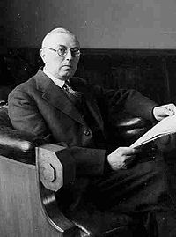 Б)  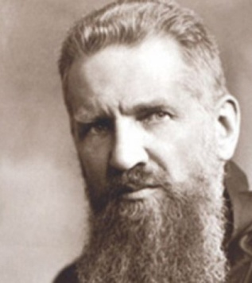 В)  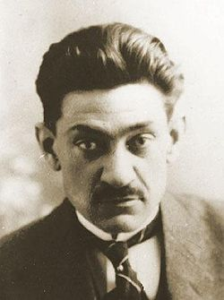 Г) 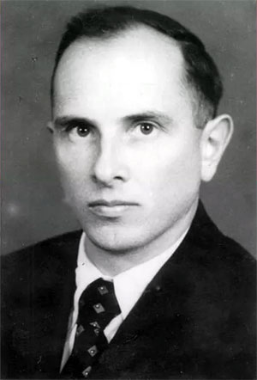

**Запитання 6**

Сутність поняття "пацифікація"

А) «умиротворення», «втихомирення», офіційна назва масових репресій режиму Юзефа Пілсудського щодо українців у 1930 р.

Б) поділ землі на дрібні ділянки та роздача їх полякам

В) політика окатоличення українського населення, яке перебувало під польською окупацією

 Г) заходи з мобілізації західноукраїнської молоді в польську армію

**Запитання 7**

Сутність поняття «осадники»

 А) польські колоністи, які осідали на західноукраїнських землях у 20-30-х рр.

 Б) спеціальні загони ОУН, які готували збройні акції проти польської влади

 В) охоронні загони польських військ, які розташовувалися в західноукраїнських містах

 Г) польські прикордонники, які вели боротьбу і з українським національним рухом

**Запитання 8**

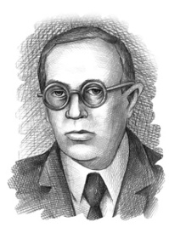

Василь Мудрий очолював

 А) УВО

 Б) КПЗУ

 В) ОУН

 Г) УНДО

**Запитання 9**

«Здобуття Соборної і Незалежної Демократичної Української Держави» - це мета

 А) ОУН

 Б) КПЗУ

 В) УНДО

 Г) УСРП

**Запитання 10**

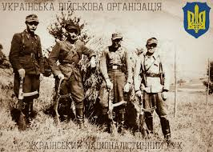

Українську військову організацію (УВО) очолював

А)  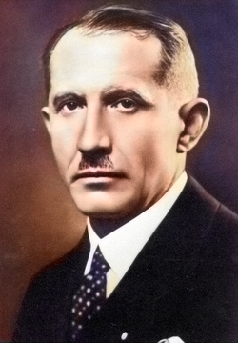 Б)  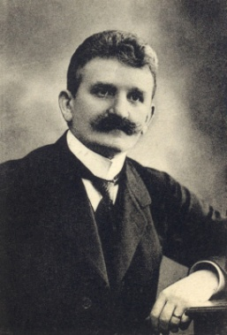 В)   Г)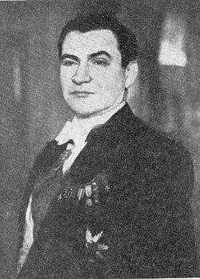

**Запитання 11**

Береза Картузька – це

 А) повстання

 Б) політична партія

 В) концтабір

 Г) газета

**Запитання 12**

У судовому процесі над членами ОУН привернув увагу

А) 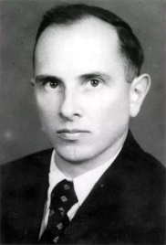 Б) 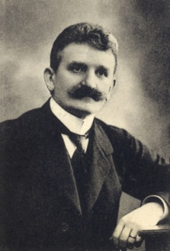  В) Г) 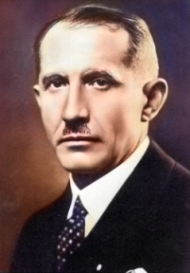

1. **Підсумки уроку**

Після поразки визвольних змагань значна частина західноукраїнських земель увійшла до складу Польщі.

Політику польських урядових кіл щодо українства можна оцінити як антиукраїнську. Усі спроби знайти порозуміння на основі перетворення українців на лояльних громадян Польщі також не мали успіху.

Український історик І. Русяк-Рудницький, характеризуючи політику міжвоєнної Речі Посполитої щодо українців, говорив словами Толейрана: «Це гірше, ніж злочин, це — дурість».

Антиукраїнська політика зумовила розгортання потужного українського національно-визвольного руху, який був представлений як легальними, так і нелегальними організаціями. У міру зростання антиукраїнських акцій керівну роль у національно-визвольному русі перебирає потужна підпільна мережа ОУН.

**VІ. Домашнє завдання**

1. Опрацювати відповідний матеріал підручника
2. Переглянути посилання: <https://www.youtube.com/watch?v=tfqG75NpWaI&list=PLhMGy046kWBF27Gby3Rc-cpsnck70yM1>, <https://www.youtube.com/watch?v=a_Qobsfogqo>
3. Творче завдання за вибором:

1)Чому український рух був представлений низкою партій, а не однією загальнонаціональною?

2) Доведіть або заперечте, що політику асиміляції проводили як більшовицький уряд, так і уряд Польщі.

**Шановні здобувачі освіти!**

**Поглибити свої знання з даної теми ви можете за допомогою інтернет ресурсів за цими посиланнями:**

канал СТС підготовка до ЗНО “Західноукраїнські землі у міжвоєнний період[” https://www.youtube.com/watch?v=tfqG75NpWaI&list=PLhMGy046kWBF27Gby3Rc-cpsnck70yM1_](https://www.youtube.com/watch?v=tfqG75NpWaI&list=PLhMGy046kWBF27Gby3Rc-cpsnck70yM1_) <https://www.youtube.com/watch?v=65po1MAp1Gk&list=PLhMGy046kWBF27Gby3Rc-cpsnck70yM1_&index=3&t=198s> <https://www.youtube.com/watch?v=_9-JD3v_l4I&list=PLhMGy046kWBF27Gby3Rc-cpsnck70yM1_&index=5&t=42s> <https://www.youtube.com/watch?v=BIgnQHRPaKM&list=PLhMGy046kWBF27Gby3Rc-cpsnck70yM1_&index=8&t=158s>

**Бажаю успіхів!**